第八章 第一节第2课时 惯性练习

1. 关于惯性，下列说法正确的是( )
A. 静止的物体没有惯性 B. 运动的物体没有惯性
C. 太空中的物体没有惯性 D. 一切物体都有惯性
2. 如图所示，把卡片放在杯口上面，再把光滑的扣子放在卡片上。用手指使劲弹一下卡片，卡片飞了出去，则扣子( )
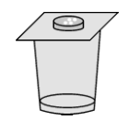
A. 落入杯中 B. 和卡片一起飞出去
C. 飞出去，落在卡片前面 D. 向后飞出去
3. 关于惯性，下列四个现象中对应的说明错误的是( )
A. 拍打刚晒过的被子，灰尘脱落，说明灰尘具有惯性
B. 汽车紧急刹车，车上的人会向前倾，说明车具有惯性
C. 箭离开弓弦后，仍能向前飞行，说明箭具有惯性
D. 手握锤柄在地面上撞击几下，锤头就能紧套在锤柄上，说明锤头具有惯性
4. 为了防止校园踩踏事故的发生，同学们下楼时不能走得太快。如果走得太快，当前面的同学意外停下来时，后面的同学由于 ，会继续向前运动，这样容易拥挤而发生踩踏事故。
5. 动车从启动到离站的过程，其惯性( )
A. 先不变后变大 B. 保持不变 C. 先变大后不变 D. 逐渐变大
6. 大老虎从静止开始加速追赶小羚羊，快追上时，羚羊突然急转弯逃脱了老虎的捕捉。在此过程中下列说法正确的是( )
A. 老虎静止时没有惯性 B. 老虎加速过程惯性增大
C. 老虎惯性大不易转弯 D. 老虎惯性小不易转弯
7. 惯性是物体本身的属性。我们知道战斗机在战斗前都要丢掉副油箱，这是
为了 (选填“增大”或“减小”)它的惯性，以提高它的灵活性。
8. 下列交通安全提示语，不是为了防止惯性带来危害的是( )
A. 保持车距，安全行驶 B. 车辆起步，站稳扶好
C. 学校路段，减速慢行 D. 珍爱生命，远离酒驾
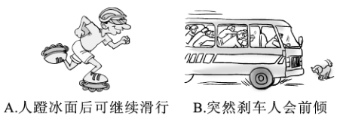
9. 下列事例中，需要防止惯性带来危害的是( )
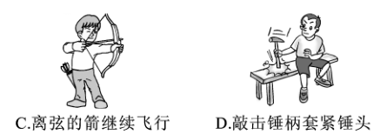
A. 人蹬冰面后继续滑行 B. 突然刹车人会前倾 C. 离弦的箭继续飞行 D. 敲击锤柄套紧锤头
10. 在摩托车越野赛中，当摩托车飞跃起来下落时，为了减小向前翻车的危险，下列说法正确的是 ( )
A. 应该使前轮先着地 B. 应该使后轮先着地
C. 应该使前后轮同时着地 D. 哪个车轮先着地都没关系，翻车只与速度有关
11. 沾上灰尘的衣服，用手轻轻拍打几下，就干净多了。小明用下面的四句话解释了这一过程：①灰尘与衣服分离落向地面，衣服便干净了；②一手拿着沾有灰尘的衣服，用另一只手轻轻拍打；③灰尘由于具有惯性，继续保持原来的静止状态；④衣服受力后运动状态发生改变，由静止运动起来。这四句话最合理的排列顺序是 ( )
A. ②③④① B. ②③①④ C. ②④①③ D. ②④③①
12. 汽车最基本的安全装置是头枕和安全带，如图所示，以下说法正确的是( )
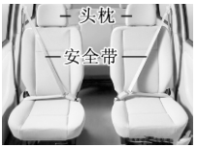
A. 有了头枕，能减小因突然减速对司机造成的伤害
B. 有了头枕，能减小因撞上前车对司机造成的伤害
C. 系上安全带，能减小因后车撞击对司机造成的伤害
D. 系上安全带，能减小因紧急刹车对司机造成的伤害
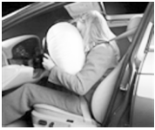
13. 如图所示，现在的小汽车除了前、后排座位都有安全带外，还安装有安全气囊系统，这主要是为了减轻下列哪种情况出现时，可能对人身造成的伤害( )
A. 汽车速度太慢 B. 汽车转弯
C. 汽车突然启动 D. 汽车前端发生严重撞击
14. 小明在家观看汽车拉力赛的电视节目，发现汽车行驶速度很快。其中途经一段“S”形弯道时，如图。他想：现场观看的观众为了更安全，应站的位置是图中( )
A. 甲、丙 B. 甲、丁 C. 乙、丙 D. 乙、丁
15. 如图所示，飞机沿水平方向匀速飞行，每隔相同的时间释放一枚炸弹，炸弹在空中的位置关系应为(不计空气阻力)( )
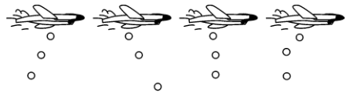
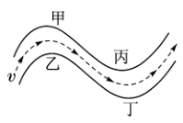

A B C D
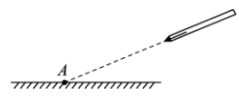
16. 小明得到一个玩具吹镖(由一个细长筒和金属镖头组成)，想试着用它去射地上的目标。他把重为G的小镖头以一定速度正对着目标A点吹出，如图。忽略镖头运动时所受的空气阻力，下列关于镖头能否射中A点的预测中，正确的是( )
A. 一定能够射中A点 B. 一定射在A点左侧
C. 一定射在A点右侧 D. 控制速度大小，以上都有可能
17. 小明行走时被石块绊了一下，身体向前倾倒。对此情景合理的解释是：小明原来相对于地面是 的，当他的 (选填“脚”或“上身”)的运动状态突然改变时，他的 (选填“脚”或“上身”)由于惯性仍保持原来的运动状态。
参考答案

1. D 2. A 3 .B
4. 惯性
5. B 6. C
7. 减小
8. D 9. B 10. B 11. D 12. D 13. D 14. C 15. C 16. C
17. 运动 脚 上身

